Morgado-Samagaio Jonathan

**PABD / TP9 Oracle**

Table des matières

Table des matières 2

1. Introduction 3

2. Bloc PL /SQL d’ajout d’une montagne 3

3. Bloc PL /SQL d’ajout d’une montagne à un pays 4

4. Bloc PL/SQL d’ajout d’un pays 5

5. Création d’un bloc PL/SQL de suppression d’un pays 7

6. Conclusion 7

1. Introduction

Dans ce TP, nous allons voir comment utiliser les exceptions dans des blocs PL/SQL

1. Bloc PL /SQL d’ajout d’une montagne

On commence par reprendre un bloc d’un TP précédent et, celui de l’ajoute des montagnes et on y ajoute des exceptions. Voici le bloc :

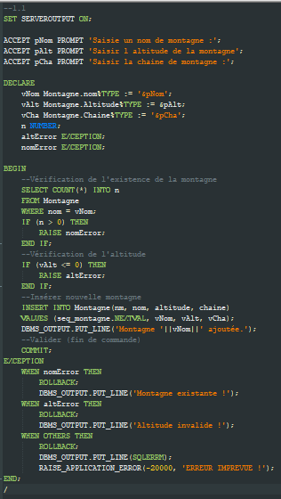

Nous pouvons voir l’apparition de l partie EXCEPTION avec des variables de ce type.

Si l’on test avec une altitude négative, nous obtenons comme retour : 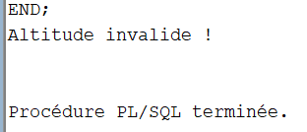

Avec un nom déjà existant :

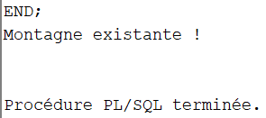

1. Bloc PL /SQL d’ajout d’une montagne à un pays

Nous reprenons le bloc permettant d’ajouter une montagne à un pays. On ajoute maintenant les exceptions. Voici le code :

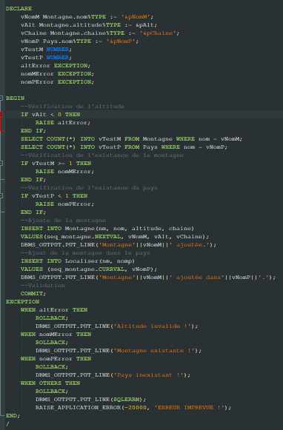

La partie avec les ACCEPT n’a pas été mise dans la capture car le code est trop grand. Les tests avec l’altitude et le nom de la montagne ayant déjà été fait dans la question précédente, nous allons seulement tester le nom du pays. Si on donne un nom de pays inexistant, on obtient :

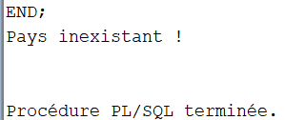

1. Bloc PL/SQL d’ajout d’un pays

Nous reprenons encore une fois un ancien bloc pour l’ajout d’un pays auquel on va ajouter des exceptions. Voici le bloc :

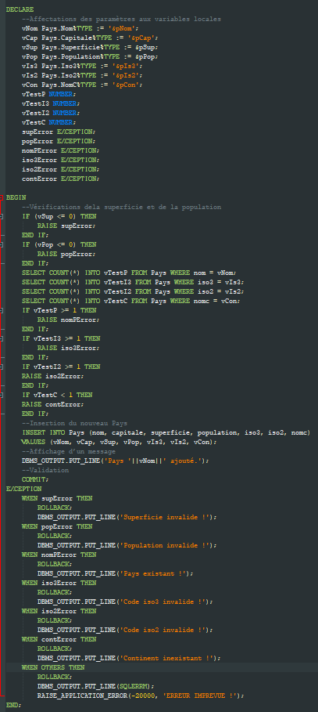

Lorsque tester avec différents cas, nous obtenons bien les messages voulues.

1. Création d’un bloc PL/SQL de suppression d’un pays

Nous allons maintenant créer un bloc de toute pièce permettant la suppression d’un pays. Voici le code :

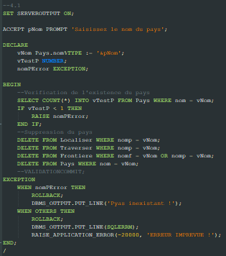

La vérification étant la même que pour les derniers blocs, nous n’allons pas faire de test dessus. Cependant, retirer un pays fonctionne correctement.

1. Conclusion

Dans ce TP, nous avons pu voir comment utiliser les EXCEPTIONS dans le bloc adapté. Nous avons vu les déclarations de variables de type exception et comment RAISE ces exceptions dans le bloc BEGIN. Nous avons ensuite vu comment les gérer dans le bloc EXCEPTIONS.